Đôi khi bạn muốn render một phần của màn hình cho những thứ như là minimaps. Dùng viewport, bạn có thể kiểm soát được chỗ cần render trên màn hình.

|  |
| --- |
| // Top left corner viewport  SDL_Rect topLeftViewport;  topLeftViewport.x = 0;  topLeftViewport.y = 0;  topLeftViewport.w = SCREEN_WIDTH / 2;  topLeftViewport.h = SCREEN_HEIGHT / 2;  SDL_RenderSetViewport(gRenderer, &topLeftViewport);  // Render texture to screen  SDL_RenderCopy(gRenderer, gTexture, NULL, NULL); |

* Sau khi clear màn hình, chúng ta sẽ vẽ. Có 3 vùng cần vẽ:

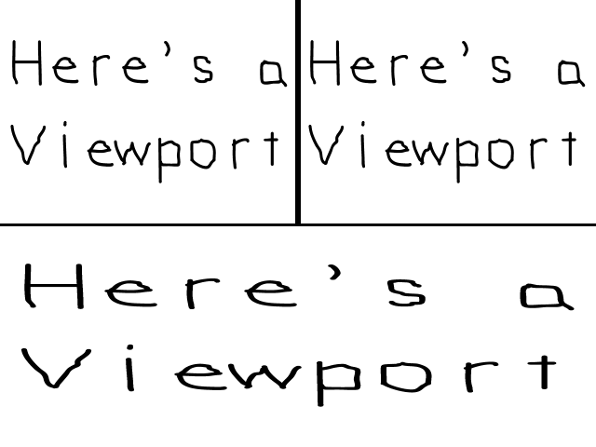

* Đầu tiên, chúng ta sẽ render góc trái trên. Ta chỉ việc vẽ 1 hcn với dài,rộng = ½ màn hình, sau đó truyền vùng này vào SDL_RenderSetViewport(). Bất kỳ việc render nào hoàn thành sau lệnh đó sẽ chỉ render trong vùng được định nghĩa bởi viewport đã truyền vào.
* Nó sẽ dùng hệ tọa độ của window nó được tạo trong, nên bên dưới phần view ta tạo vẫn là y = 480 dù chỉ có 280 pixels từ trên xuống.

|  |
| --- |
| // Top right viewport  SDL_Rect topRightViewport;  topRightViewport.x = SCREEN_WIDTH / 2;  topRightViewport.y = 0;  topRightViewport.w = SCREEN_WIDTH / 2;  topRightViewport.h = SCREEN_HEIGHT / 2;  SDL_RenderSetViewport(gRenderer, &topRightViewport);  // Render texture to screen  SDL_RenderCopy(gRenderer, gTexture, NULL, NULL); |
| // Bottom viewport  SDL_Rect bottomViewport;  bottomViewport.x = 0;  bottomViewport.y = SCREEN_HEIGHT / 2;  bottomViewport.w = SCREEN_WIDTH;  bottomViewport.h = SCREEN_HEIGHT / 2;  SDL_RenderSetViewport(gRenderer, &bottomViewport);  // Render texture to screen  SDL_RenderCopy(gRenderer, gTexture, NULL, NULL); |

* Hai phần còn lại làm tương tự. Và phần viewport của phần dưới do dùng tọa độ của window nó dùng nên sẽ bị dãn ra.